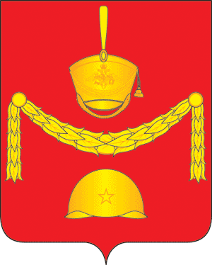

СОВЕТ ДЕПУТАТОВ
ПОСЕЛЕНИЯ РОГОВСКОЕ В ГОРОДЕ МОСКВЕ
второй созыв 57 заседание

РЕШЕНИЕ № 57/4
от 23 января 2014 года

О внесении изменений в решение Совета депутатов
поселения Роговское от 18.05.2010г. № 9/17
«Об утверждении положения об официальном сайте
администрации поселения Роговское» (с изменениями
внесёнными решениями Совета депутатов от 18.01.2011г.
№ 18/7, от 07.02.2013г. № 45/4).

Рассмотрев проект решения, представленный Главой поселения Роговское и обсудив его

Совет депутатов поселения Роговское решил:

1. Внести следующие изменения в решение Совета депутатов поселения Роговское от 18.05.2010г. № 9/17 «Об утверждении положения об официальном сайте администрации поселения Роговское» » (с изменениями внесёнными решениями Совета депутатов от 18.01.2011г. № 18/7, от 07.02.2013г. № 45/4):

«в п.1.1. главы 1. слова «доменное имя www. rogovskooe.ru» заменить на «доменное имя www. rogovskoe.org».

2. Настоящее Решение вступает в силу с 01.01.2014 года.

3.Опубликовать настоящее Решение в бюллетене «Московский муниципальный вестник» и разместить на официальном сайте администрации поселения Роговское в информационно телекоммуникационной сети Интернет.

4. Контроль за исполнением настоящего решения возложить на председателя Совета депутатов поселения Роговское.

Глава поселения Роговское Р.Г. Атабекян

